Совместная деятельность МБДОУ детского сада "Медвежонок" и пожарной части с.п. Угут

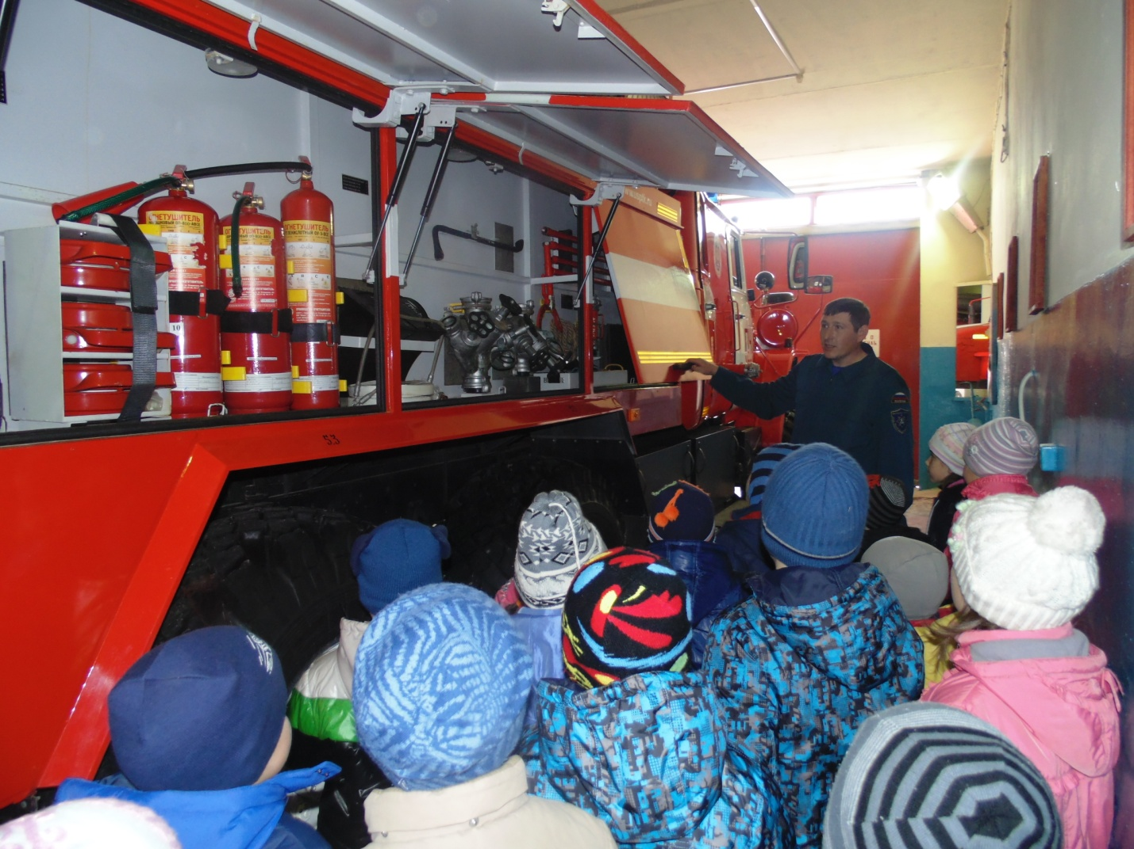

На протяжении нескольких лет детский сад сотрудничает с пожарной частью нашего села. Одна из форм сотрудничества- это экскурсии. Дети всегда с нетерпением ждут этих встреч. Им расскажут и покажут, как устроена пожарная машина, а какой восторг у детей вызывает, когда им дают посидеть в машине. Покажут специальные костюмы, которые используют при тушении пожара, как правильно одеть противогаз и для чего он нужен. Почувствовать себя пожарным, примерив шлем. А ещё вспомнят правила безопасности и что надо делать если случился пожар. Спасибо сотрудникам пожарной части за такую профилактическую работу.

